CPD
認定講習
参加費無料
令和元年度 事業者向けセミナー
長寿命化リフォーム〜住まいと暮らしの充実〜セミナー
『リフォーム事業者にとって大切な“６つの取組み”～顧客・地域に選ばれ続けるために～』

長年にわたり長寿命化リフォームに取組み、顧客・地域に選ばれ続けている事業者には、共通する取組みがありました。当協議会が１０年来にわたって全国各地の優良な事業者を調査し、検証して導き出した
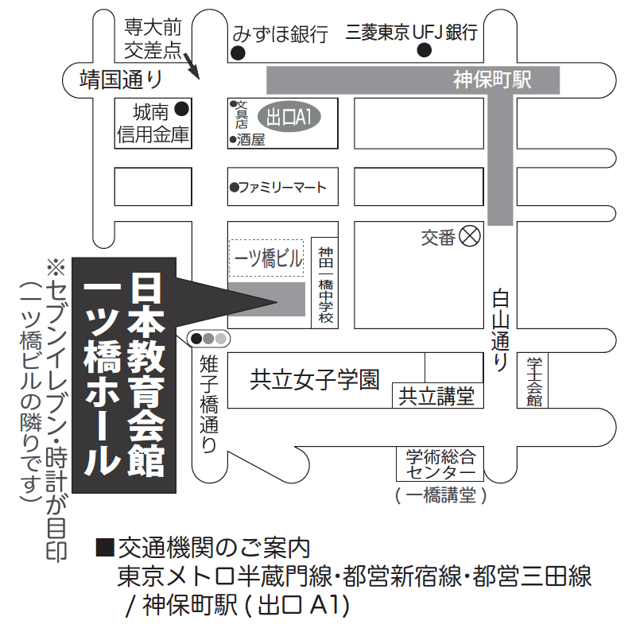
「リフォーム事業者にとって大切な“6つの取組み”」は、すべてのリフォーム事業者の業務に役立つヒントとなるはずです。「６つの取組み」について、事例とともに詳しく紹介します。さらに、リフォーム支援策と最新リフォーム関連情報の解説など、リフォーム事業に役立つヒント満載の、実践的なセミナーです。

日 時 令和2年1月30日（木）
13:30 〜 16:30 （開場13:00）
会 場 日本教育会館 ７階 中会議室
東京都千代田区一ツ橋2-6-2
講義内容 １. リフォーム事業者にとって大切な “６つの取組み”について
２.リフォームの支援制度・最新のリフォーム関連情報について
【配付テキスト】 ①“6つの取組み”事業者内共有化ツール ②講義用パワーポイントの印刷物
③住宅リフォームガイドブック ④リフォームでめざそう住まいと暮らしの充実 他

お申し込みは FAX で1月10日まで。
■FAX 下欄にご記入の上このままFAXにてお送りください。
宛先FAX番号 03-3209-4087

全建総連東京都連合会
①お名前 | ふりがな
②ご連絡先 | 会社名 | 所属
 | 電話番号（日中連絡できる携帯番号等）  - - | ＦＡＸ - -

お問い合わせ先： 東京建設従業員組合 担当 荒井
■主催：東京都地域生産者協議会／一般社団法人 住宅リフォーム推進協議会
■後援：公益財団法人 住宅リフォーム・紛争処理支援センター
＊建築CPD実績の登録をされる方は「建築CPD情報提供制度参加者カード」のID番号がわかるものをご持参ください。

